ЛАБОРАТОРНА РОБОТА №2
ДОСЛІДЖЕННЯ ГЕТЕРОСКЕДАСТИЧНОСТІ В РЕГРЕСІЙНІЙ МОДЕЛІ

2.1 Теоретичні відомості
Гетероскедастичність — властивість послідовності випадкових величин. Гетероскедастичність вивчається в курсі економетрики.
У статистиці, послідовність випадкових величин називається гетероскедастичною, якщо випадкові величини мають різну дисперсію. Термін означає «різна дисперсія» і походить від грецького слова «гетеро» («інший») і «skedasis» («дисперсії»).
На відміну, послідовність випадкових величин називається гомоскедастичною, якщо вона має постійну дисперсію.
Нехай є послідовність випадкових величин {Yt}t=1n, і послідовність векторів випадкових величин {Xt}, t = 1 до n. Маючи справу з умовним очікуванням Yt за даного Хt, послідовність {Yt}, t = 1 до n, називається гетероскедастичною, якщо умовна дисперсія Yt за даного Xt, змінюється з t.
При використанні деяких статистичних методів, таких, як метод найменших квадратів (МНК), як правило, робиться ряд припущень. Одним з них є те, що залишковий член має незмінну дисперсію. Це може бути не так, навіть якщо залишковий член отримується з однакових розподілів.
Наприклад, залишковий член може змінюватися (збільшуватися) кожним спостереженням, як це часто буває з перехресними або часовими даними.
З появою надійних/стійких середньоквадратичних помилок, які дозволили робити висновки без посилання на умовний другий момент залишкового члена, тестування умовної гомоскедастичності стало не таким важливим, як в минулому.

2.2 Завдання
На основі вхідних даних перевірити наявність гетероскедастичності похибок в регресійній моделі.
2.3 Текст программи
package ua.invercity.research;

import Jama.Matrix;

public class Statistic {
public int rowCount;
public int columnCount;
public double [][] dataMatrix = new double[10][4];
// --- multi-kolinearity
private double [] middleValues;
private double [] standOtkl;
private double [][] normMatr;
private double [][] cormatr;
// --- hetero
private double [] e;
private double [][] v;
private double [] Ytr;
private static double [] arr1 =
{(double) 7.155196516872915, (double) 0.37930279709037523, (double) 0.5169114555157318, (double) 1.0070783381276622};

public Statistic(int rows, int col, Object [][] matr) {
// initialize variables
rowCount = rows;
columnCount = col;
parseDouble(matr);
middleValues = new double[columnCount];
standOtkl = new double[columnCount];
normMatr = new double[rowCount][columnCount];
cormatr = new double[3][3];
Ytr = new double[10];
e = new double[10];
v = new double[10][3];
//v1 = new double[10][3];
//v2 = new double[10][3];
// make calculations
computeAll();
}

private double[][] parseDouble(Object[][] data) {
for (int i=0;i<rowCount;i++)
for (int j=0;j<columnCount;j++)
dataMatrix[i][j] = (double) data[i][j];
return dataMatrix;
}

public double[] getYTr() {
for (int i=0; i<rowCount; i++) Ytr[i]=arr1[0]+dataMatrix[i][1]*arr1[1]+dataMatrix[i][2]*arr1[2]+dataMatrix[i][3]*arr1[3];
return Ytr;
}

public double[] getFaults() {
for (int i=0; i<rowCount; i++) e[i]=dataMatrix[i][0]-Ytr[i];
return e;
}

public double[][] getFaultXValues() {
for (int i=0; i<rowCount; i++){
v[i][0]=(int) i;
v[i][1]=e[i];
v[i][2]=dataMatrix[i][1];
}
return v;
}

public double[][] getSortedFaultXValues() {
for (int i=0; i<rowCount; i++) {
for (int k=i+1; k<rowCount; k++) {
if (v[i][2] > v[k][2]){
double temp = v[i][2];
v[i][2]=v[k][2];
v[k][2]=temp;
temp = v[i][1];
v[i][1]=v[k][1];
v[k][1]=temp;
temp = v[i][0];
v[i][0]=v[k][0];
v[k][0]=temp;
}
}
}
return v;
}
}

private void initialize() {
frmResearchMethods = new JFrame();
frmResearchMethods.setTitle("Методы научных исследований");
frmResearchMethods.setBounds(100, 100, 735, 450);
frmResearchMethods.setDefaultCloseOperation(JFrame.EXIT_ON_CLOSE);
String[] buttons = {
"Мультиколинеарность",
"Гетероскедастичность"
};
list = new JList(buttons);
list.setFont(new Font("Dialog", Font.BOLD, 14));
list.addListSelectionListener(new ListSelectionListener() {
boolean clicked = false;
public void valueChanged(ListSelectionEvent e) {
if (clicked == true) clicked = false;
else {
clicked = true;
int index = list.getSelectedIndex();
textArea.setText("");
Statistic s = new Statistic(10, 4, data);
switch (index) {
case 0:
textArea.append("// ----------- Мультиколинеарность ------------- //\n");
textArea.append("\n");
double determ = s.getDetermMatrix();
textArea.append("Определитель кореляционной матрицы - " + determ + ";\n");
textArea.append("Поскольку определитель ~0, в массиве может \nсуществовать мультиколинеарность\n");
textArea.append("\n");
textArea.append("Проверка всего массива на наличие зависимоти по критерию X^2\n");
double fi = s.getTestFi();
textArea.append("Так как Фи рассчитанное= " + fi + "<7,81 X^2 табл.\n");
textArea.append("(для уровней свободы 3 и уровня значимости 0,05)\n");
textArea.append("Это значит, что в массиве переменных не сущ. мультиколинеарности\n");
textArea.append("\n");
textArea.append("Проверка на колинеарность отдельных переменных по Ф критерию\n");
textArea.append("(для степеней свободы V1=7, V2=2 и уровня значимости 0,05)\n");
double[] fArray = s.getTestFArray();
textArea.append("Значение Ф1: " + fArray[0] + "<4.74 Ф табл.\n");
textArea.append("Значение Ф2: " + fArray[1] + "<4.74 Ф табл.\n");
textArea.append("Значение Ф3: " + fArray[2] + "<4.74 Ф табл.\n");
textArea.append("Это значит, что каждая из переменных не колинеарна с другими\n");
textArea.append("\n");
textArea.append("Определение частичных коефициентов кореляции\n");
double[] kArray = s.getTestKor();
textArea.append("k1: " + kArray[0] + "\n");
textArea.append("между х1 и х2 существует умеренная связь, если не учитывать влияние х3\n");
textArea.append("k2: " + kArray[1] + "\n");
textArea.append("между х1 и х3 существует слабая связь, если не учитывать влияние х2\n");
textArea.append("k3: " + kArray[2] + "\n");
textArea.append("между х2 и х3 существует умеренная связь, если не учитывать влияние х1\n");
textArea.append("\n");
textArea.append("Проверка на колинеарность с помощью t-критерия\n");
textArea.append("(для степеней свободы V1=7, V2=2 и уровня значимости 0,05)\n");
double tArray[] = s.getTestT();
textArea.append("t1: " + tArray[0] + "< t табл (2.365)\n");
textArea.append("Это значит, что х1 и х2 не колинеарны между собой\n");
textArea.append("t2: " + tArray[1] + "< t табл (2.365)\n");
textArea.append("Это значит, что х1 и х3 не колинеарны между собой\n");
textArea.append("t3: " + tArray[2] + "< t табл (2.365)\n");
textArea.append("Это значит, что х2 и х3 не колинеарны между собой\n");
break;
case 1:
textArea.append("// -------- Гетероскедастичность --------- //");
textArea.append("\n");
textArea.append("Генерируем трендовые значения:\n");
double[] yTrand = s.getYTr();
for (int i=0;i<s.rowCount;i++) textArea.append(yTrand[i] + "\n");
textArea.append("Генерируем значения погрешностей:\n");
double[] yFaults = s.getFaults();
for (int i=0;i<s.rowCount;i++) textArea.append(yFaults[i] + "\n");
textArea.append("Значения до упорядочивания:\n");
double xBefore[][] = s.getFaultXValues();
for (int y=0;y<3;y++) {
for (int z=0;z<s.rowCount;z++) {
BigDecimal d = new BigDecimal(xBefore[z][y]);
d = d.setScale(4, BigDecimal.ROUND_HALF_DOWN);
textArea.append(d.doubleValue() + " ");
}
textArea.append("\n");
}
textArea.append("Значения после упорядочивания:\n");
double xAfter[][] = s.getSortedFaultXValues();
for (int y=0;y<3;y++) {
for (int z=0;z<s.rowCount;z++) {
BigDecimal d = new BigDecimal(xAfter[z][y]);
d = d.setScale(4, BigDecimal.ROUND_HALF_DOWN);
textArea.append(d.doubleValue() + " ");
}
textArea.append("\n");
}
break;
default:
break;
}
}
}
});
scrollPane = new JScrollPane(list);
frmResearchMethods.getContentPane().add(scrollPane, BorderLayout.WEST);

scrollPane_1 = new JScrollPane();
frmResearchMethods.getContentPane().add(scrollPane_1, BorderLayout.CENTER);

textArea = new JTextArea();
scrollPane_1.setRowHeaderView(textArea);

menuBar = new JMenuBar();
frmResearchMethods.setJMenuBar(menuBar);

menu = new JMenu("Данные");
menuBar.add(menu);

menuData = new JMenuItem("Изменить");
menuData.addActionListener(new ActionListener() {
public void actionPerformed(ActionEvent e) {
DataInput d = new DataInput(_this, data);
d.setVisible(true);
}
});
menu.add(menuData);
}

2.4 Результат виконання програми
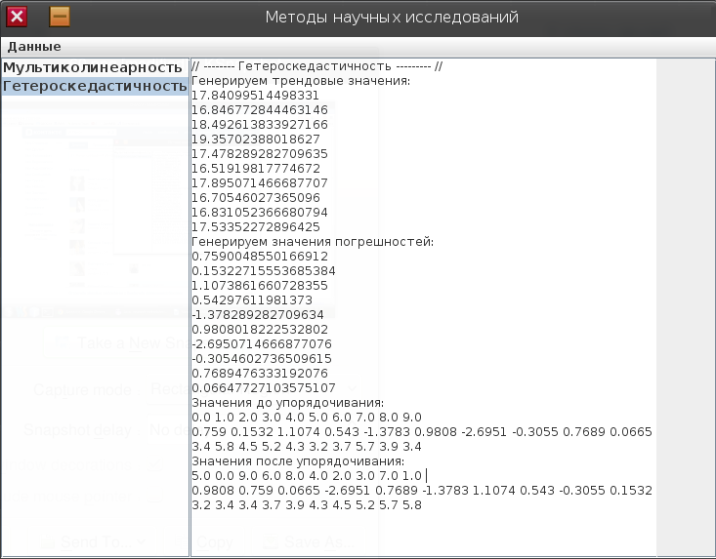
Рисунок 2.1 — Результат виконання програми
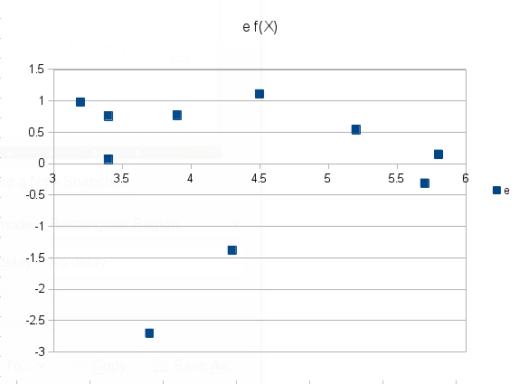
Рисунок 2.2 — Розподіл похибок
Як видно з рисунку, величина похибки має певну тенденцію до зменшення при збільшення значення Х₁. Це означає, що похибки можуть бути гетероскедастичними щодо показника фондовіддачі.
Висновок
В даній роботі була створена програма для перевірки наявності гетероскедастичності похибок в регресійній моделі.

